##### *Classement sonore des routes et voies ferrées*

Le bruit est réglementé par la loi n° 92-1444 du 31décembre 1992, qui a pour objet de lutter contre les bruits et les vibrations pouvant nuire à la santé ou porter atteinte à l’environnement (article 1), et par un ensemble de mesures. Des décrets d’application de cette loi ont été publiés concernant notamment le bruit des infrastructures de transport terrestre. Ainsi, l’arrêté du 30 mai 1996, en application des dispositions du décret n° 95-21 du 9 janvier 1995, a pour objet :

* de déterminer, en fonction des niveaux sonores de référence diurnes et nocturnes, les cinq catégories dans lesquelles sont classées les infrastructures de transport terrestre recensées ;
* de fixer la largeur maximale des secteurs affectés par le bruit situé de part et d’autre de ces infrastructures ;
* de déterminer, en vue d’assurer la protection des occupants des bâtiments d’habitation à construire dans ces secteurs, l’isolement acoustique minimal des façades des pièces principales et cuisines contre les bruits des transports terrestres.

|  |  |  |  |  |
| --- | --- | --- | --- | --- |
| Niveau sonore de réf. LAeq (6h-22h) en dB(A) | Niveau sonore de réf. Laeq (22h-6h) en dB(A) | Catégorie de l’infrastructure | Isolement minimal DnAT | Zone de bruit maxi de part et d’autre de l’ouvrage routier |
| L > 81  76 < L < 81  70 < L < 76  65 < L < 70  60 < L < 65 | L > 76  71 < L < 76  65 < L < 71  60 < L < 65  55 < L < 60 | 1  2  3  4  5 | 45 dB(A)  42 dB(A)  38 dB(A)  35 dB(A)  30dB(A) | d = 300 m  d = 250 m  d = 100 m  d = 30 m  d = 10 m |

Il appartient au Préfet de procéder au recensement des infrastructures terrestres concernées par la loi situées dans son département et de les classer dans les catégories établies. (voir carte ci-après « classement sonore des infrastructures de transports terrestres »)

Sur la commune, un arrêté préfectoral du 20 mai 2003, portant classement des infrastructures de transports terrestres, prescrit l’isolement acoustique des bâtiments dans les secteurs affectés par le bruit.

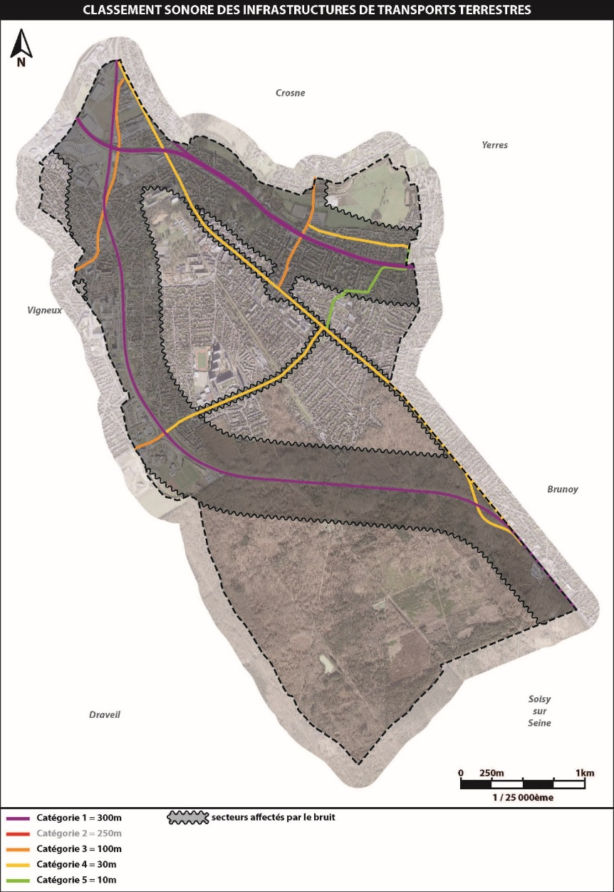Source :DDE91/SIG2005